Детские безопасные сайты
Безопасный Интернет для детей: полезный контент, сайты о безопасности
-Функция Родительский контроль: хороший помощник для родителей https://monm.rk.gov.ru/ru/structure/174
-Интернет Цензор — эффективный родительский контроль https://monm.rk.gov.ru/ru/structure/173
-Методические рекомендации по ограничению в образовательных организациях доступа обучающихся к видам информации, распространяемой по средствам сети "Интернет", причиняющей вред здоровью и развитию детей, а также несоответствующей задачам образования https://monm.rk.gov.ru/file/metod(2).pdf
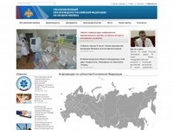 | Уполномоченный при Президенте Российской Федерации по правам ребенка  Адрес сайта: www.rfdeti.ru
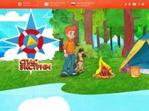 | Портал детской безопасности МЧС России  Адрес сайта: www.spas-extreme.ru
Проект Фонда развития Интернета по созданию безопасного содержимого в сети "Дети онлайн"
Адрес сайта: www.detionline.com
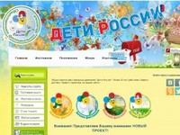 | Общественное фестивальное движение "Дети России"  Адрес сайта: www.detirossii.com
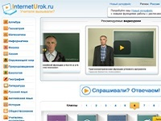 | Домашняя школа InternetUrok  Адрес сайта: www.interneturok.ru
Российская государственная детская библиотека
Адрес сайта: www.rgdb.ru
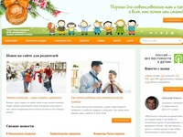 | Я родитель. Сайт для родителей и детей  Адрес сайта: www.ya-roditel.ru
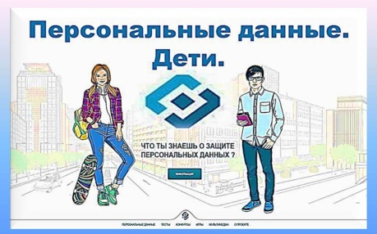 | Интерактивный портал, посвященный защите персональных данных  Адрес сайта: www.персональныеданные.дети
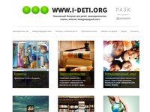 | Интерактивный портал, посвященный защите персональных данных  Адрес сайта: www.i-deti.org
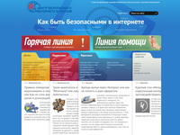 | Центр безопасного интернета в России  Адрес сайта: www.saferunet.ru

Федеральные информационно-образовательные порталы

Подраздел включает перечень федеральных образовательных порталов, выступающих основными источниками информации для всех имеющих отношение к образованию.
Порталы представляют собой наиболее мощные коллекции ссылок на образовательные интернет-ресурсы, опубликованные в российском сегменте Всемирной сети. Кроме того, порталы содержат новостные ленты, электронные библиотеки и коллекции образовательных ресурсов, справочники, средства общения педагогов и учащихся, информацию о специалистах и организациях, работающих в сфере образования, и много других полезных сервисов. Ресурсы подраздела предназначены для администрации, методистов и учителей образовательных учреждений, а также для учащихся и их родителей.

№ | Название | Адрес
1. | Федеральный портал «Российское образование» | http://www.edu.ru/
2. | Российский общеобразовательный портал | http://www.school.edu.ru/
3. | Портал информационной поддержки Единого государственного экзамена | http://www.ege.edu.ru/

Электронные библиотеки, словари, энциклопедии

Интернет-ресурсы образовательного и научно-образовательного назначения, оформленные в виде электронных библиотек, словарей и энциклопедий, пользуются особой популярностью, поскольку они предоставляют открытый доступ к полнотекстовым информационным ресурсам, представленным в электронном формате — учебникам и учебным пособиям, хрестоматиям и художественным произведениям, историческим источникам и научно-популярным статьям, справочным изданиям и др.
Как правило, подобные ресурсы сети Интернет оснащаются достаточно подробными каталогами, а также системами поиска нужных материалов. Эти сервисы значительно облегчают работу с содержательным наполнением образовательных ресурсов сети Интернет, поскольку ориентированы на получение наиболее достоверных выборок и дают возможность педагогам и обучающимся формировать собственные библиографические описания.

№ | Название | Адрес
1. | Универсальный справочник-энциклопедия All-In-One | http://www.sci.aha.ru/ALL/
2. | Русский Биографический Словарь А.А. Половцова. Электронная репринтнаяверсия. | http://www.rulex.ru/
3. | Энциклопедический словарь «Народы и религии мира» | http://www.cbook.ru/peoples/index/welcome.shtml
4. | Электронная библиотека Русского гуманитарного интернет-университета | http://www.vusnet.ru/biblio/
5. | Виртуальная библиотека EUNnet | http://virlib.eunnet.net/
6. | Библиотека электронных ресурсов исторического факультета МГУ | http://www.hist.msu.ru/ER/
7. | Библиотека Максима Мошкова | http://www.lib.ru/
8. | Электронная библиотека полнотекстовых образовательных и научных ресурсов информационной системы «Единое окно» | http://window.edu.ru/window/library?p_rubr=2.1
9. | Мегаэнциклопедия портала «Кирилл и Мефодий» | http://www.megabook.ru/
10. | МультиЛекс Online: электронные словари онлайн | http://online.multilex.ru/
11. | Нобелевские лауреаты: биографические статьи | http://n-t.ru/nl/
12. | Рубрикон: энциклопедии, словари, справочники | http://www.rubricon.com/

13. | Русские словари. Служба русского языка | http://www.slovari.ru/
14. | Словари издательства  «Русский язык»: англо- русский, русско- английский, немецко- русский и русско-немецкий | http://www.rambler.ru/dict/
15. | Словари и энциклопедии on-line на Академик.ру | http://dic.academic.ru/
16. | Словари русского языка на портале «Грамота.ру» | http://www.gramota.ru/slovari/
17. | Служба тематических толковых словарей «Глоссарий.ру» | http://www.glossary.ru/
18. | Толковый словарь живого великорусского языка В.И. Даля | http://vidahl.agava.ru/
19. | Яндекс.Словари | http://slovari.yandex.ru/
20. | Sokr.Ru: словарь сокращений русского языка | http://www.sokr.ru/
21. | Педагогическая периодика: каталог статей российской образовательной прессы | http://periodika.websib.ru/
22. | ВикиЗнание: гипертекстовая электронная энциклопедия | http://www.wikiznanie.ru/
23. | Портал ВСЕОБУЧ — все об образовании | http://www.edu-all.ru/
24. | Коллекция «История образования» Российского общеобразовательного портала | http://museum.edu.ru/

http://mirchar.ru/ | Детская социальная онлайн-игра про животных. В нее встроены мини-игры, есть возможность общаться с другими игроками и улучшать своего зверя. Есть внутренние покупки.
http://murzilka.org/ | Страница детского журнала «Мурзилка». Здесь размещаются фрагменты печатного издания. Будет интересно почитать младшему школьнику. Кроме того, здесь есть онлайн-игры и инструкции для разных офлайн-активностей.
http://klepa.ru/ | Сайт детского журнала «Клепа». Будет интересен школьникам как для развлечения, так и для получения интересных данных для школьных проектов.
http://dinoinfo.ru/ | Все, что ваш ребенок хотел знать о динозаврах и других древних животных, но не знал, у кого спросить. Есть даже страничка с фильмами и мультиками на соответствующую тему.
http://www.art-urok.ru/ | Детская энциклопедия искусств, будет полезна детям, интересующимся рисованием и живописью.
http://www.zoofirma.ru/ | Сайт, посвященный животным. Тут публикуются как энциклопедические справки, так и новости и просто веселые картинки по теме. Незаменим для подготовки школьных проектов.
http://www.filipoc.ru/ | Онлайн-журнал для школьников. Здесь собраны разнообразные статьи на темы, которые могут быть интересны и полезны ребятам в возрасте от 7 до 15 лет. Есть и развлекательный раздел, с кроссвордами, ребусами и головоломками.
http://kids.kremlin.ru/ | Сайт о государственном устройстве России, будет интересен и полезен для выполнения различных проектов учащимся школы.
http://www.yaklass.ru/ | ЯКласс — образовательный интернет-ресурс для школьников, учителей и родителей.
http://www.edu.ru | Федеральный портал «Российское образование» —
http://window.edu.ru | Информационная система «Единое окно доступа к образовательным ресурсам»
http://school-collection.edu.ru | Единая коллекция цифровых образовательных ресурсов
http://fcior.edu.ru | Федеральный центр информационно-образовательных ресурсов —
http://сетевичок.рф/ | сайт для детей — обучение и онлайн-консультирование по вопросам кибербезопасности, сетевой безопасности

